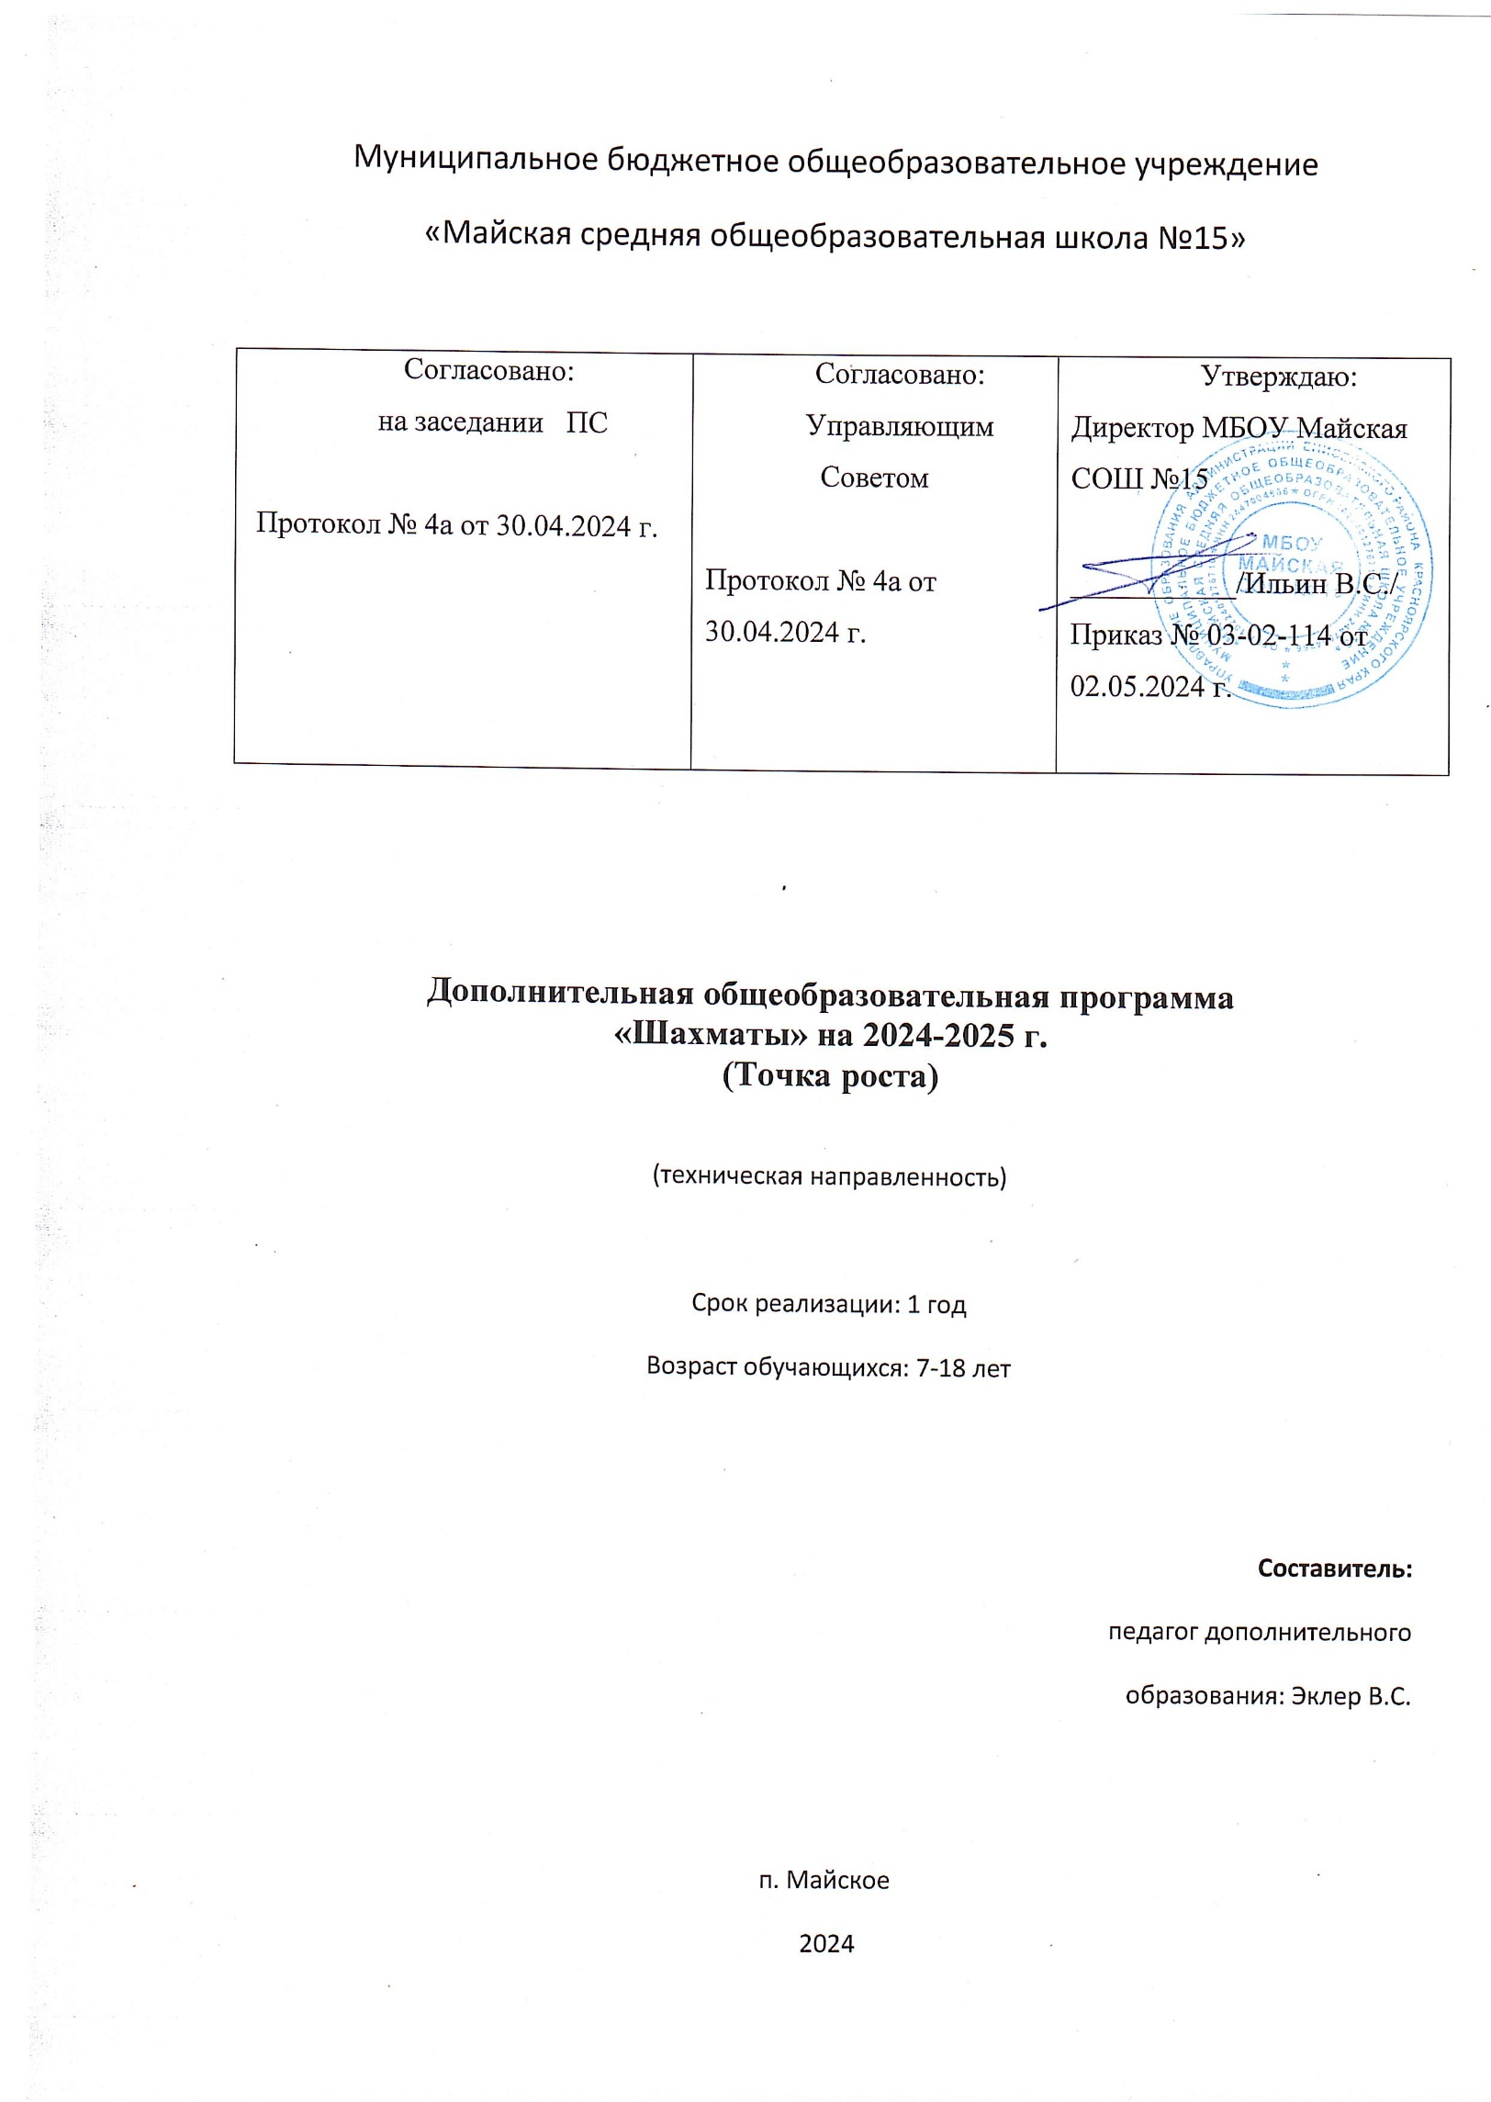**Пояснительная записка**

Шахматы – одна из самых популярных в мире игр, причём с каждым днём она становится всё более популярней. Люди самых разных возрастов во всём мире с большим энтузиазмом играют в шахматы: в школах, клубах, парках и даже по Интернету.

Данная программа разработана для детей 7 – 18 лет, которая также подходит для работы со школьниками, обучающимся по новым федеральным государственным стандартам и направлена на реализацию задач внеурочной деятельности в рамках введения федерального государственного образовательного стандарта начального общего образования. Занятия по программе проводятся 1 час в неделю, что составляет 34 часов в год год. Наполняемость группы составляет 12 -15 человек.

В творческом объединении «Шахматы» дети ознакомятся с геометрией шахматной доски, названиями шахматных фигур и их игровыми возможностями. А также пополнят словарный запас специальными шахматными терминами и применят их на практике, научатся играть в шахматы и шашки, соблюдая правила игры и используя разнообразные тактические приёмы.

Предполагается использование таких форм работы, как отгадывание загадок, ребусов на шахматную тему, выполнение творческих заданий, практические занятия по игре в шахматы с целью закрепления теоретического материала, опросы для проверки пройденного материала.

**Актуальность** программы состоит в её востребованности, в требованиях современного общества к личности, которая должна быть всесторонне развита, чему и способствует игра в шахматы. Она развивает ребёнка умственно, развивает логическое мышление, воспитывает усидчивость, приучает к культурному проведению свободного времени, толерантному отношению к сопернику по игре и другим окружающим.

Дополнительная общеобразовательная программа «Шахматы» рассчитана на 1 год обучения, 34 часа в год, 1 час в неделю. Для занятий в объединение приглашаются учащиеся 7–18 лет. Возможен приём детей разных возрастов, начиная с 8 лет, в зависимости от желания ребенка.

Форма организации занятия - групповая, формы проведения занятия - беседа, практическое занятие, соревнование, турнир.

Занятия проводятся 1 раз в неделю; продолжительность занятия - 45 минут.

**Цель и задачи программы**

***Цель программы***: формирование образованной культурной личности средством шахматной игры.

***Задачи программы***

*Образовательные:*

1. Научить играть в шахматы;
2. Ознакомить детей со специальными шахматными терминами, применять их на практике;
3. Развивать умственные способности.

*Развивающие:*

1. Развивать желание трудиться над созданием технических объектов и стремление разобраться в их конструкции;

2. Развивать образное мышление и умение выразить свои замыслы на плоскости;

3. Развивать смекалку детей, находчивость, изобретательность и устойчивый интерес к поисковой творческой деятельности.

*Воспитательные:*

1. Воспитывать трудолюбие, организованность, самостоятельность, инициативу;
2. Прививать чувство ответственности и уважения к сопернику по игре;
3. Воспитание настойчивости в преодолении трудностей, достижении поставленных задач;
4. Формирование и развитие коммуникативных, познавательных, регулятивных и личностных универсальных учебных действий.

**Содержание программы**

Программа представлена следующими разделами:

***Вводное занятие*** (1ч.) – знакомство с техникой безопасности на занятиях шахматами, с противопожарной безопасностью, и правилами поведения шахматиста.

***Шахматная теория*** (11ч.) – знакомство с геометрией шахматной доски, правилами передвижения и взятия шахматных фигур, с рокировкой, решением шахматных задач на постановку мата в 1 ход разными фигурами.

***Повторение и закрепление*** (7 ч.) – повторение и закрепление изученного на прошлых занятиях, участие в соревнованиях разного уровня.

***Практическая работа*** (14ч.) – выполнение разнообразных упражнений направленных на закрепление знаний геометрии шахматной доски, правил передвижения и взятия шахматных фигур, выполнение рокировки.

***Итоговая аттестация*** (1 ч.) – подведение итогов обучения за год, анализ работы на занятиях, результаты контрольных опросов, шахматный турнир.

**Ожидаемые результаты**

* ***Личностные планируемые результаты.*** У обучающихся будут сформированы:
* потребность сотрудничества со сверстниками, доброжелательное отношение к сверстникам, бесконфликтное поведение, стремление прислушиваться к мнению других;
* нравственная позиция (внутренняя мотивация поведения обучающегося, способного к самоконтролю и имеющего чувство личного достоинства, а также ответственно относящегося к организации театральной деятельности)
* толерантность (разновозрастное сотрудничество, умения быть соперником).
* ***Метапредметные планируемые результаты:***

***Регулятивные УУД.*** У учащихся будут сформированы следующие умения:

* планировать свои действия на отдельных этапах выполнения работы;
* осуществлять контроль, коррекцию и оценку результатов своей деятельности;
* анализировать причины успеха/неуспеха;
* понимать и применять полученную информацию при выполнении заданий.

***Коммуникативные УУД.*** У учащихся будут сформированы следующие умения:

* включаться в диалог, в коллективное обсуждение, проявлять инициативу и активность;
* работать в паре, управлять поведением партнера;
* обращаться за помощью;
* формулировать свои затруднения;
* предлагать помощь и сотрудничество;
* слушать собеседника;
* формулировать собственное мнение и позицию;
* умение выражать разнообразные эмоциональные состояния.
* ***Предметные результаты.***

При прохождении курса учащиеся ***узнают:***

* Правила игры, названия фигур и их игровые возможности;
* Основные шахматные термины;
* Имена и краткие биографические сведения о знаменитых гроссмейстерах.

При прохождении курса учащиеся ***научатся:***

* Играть в шахматы, соблюдая правила;
* Пользоваться шахматными часами;
* Понимать и применять игровые шахматные термины.

**Учебно-тематический план**

|  |  |  |  |  |  |
| --- | --- | --- | --- | --- | --- |
| № | Название раздела, темы | Кол-во часов | | | Формы аттестации/ контроля |
|  |  | Всего | Теория | Практика |
| 1 | Вводное занятие | 1 | 1 | - | Беседа |
| 2 | Шахматная теория | 11 | 11 | - | Тестирование |
| 3 | Повторение и закрепление | 7 | 5 | 2 | Тестирование,  шахматный турнир |
| 4 | Практическая работа | 14 | - | 14 | Шахматный турнир |
| 5 | Итоговая аттестация | 1 | 0,5 | 0,5 | Тестирование, шахматный турнир |
|  | Итого | 34 | 17,5 | 16,5 |  |

Продолжительность занятия 45 минут.

Программа «Шахматы» рассчитана на 34 занятия.

**Календарный учебный график**

|  |  |  |  |  |  |
| --- | --- | --- | --- | --- | --- |
| №  п/п | Дата | Форма занятия | Кол-во часов | Тема занятия | Форма контроля |
| 1 | 03.09 | Теоретическое | 1 | Вводное занятие. Техника безопасности, противопожарная безопасность, правила поведения на занятиях. В стране шахматного короля. | Беседа |
| 2 | 10.09 | Теоретическое | 1 | Волшебная доска. Геометрия шахматной доски. Центр. Горизонталь, вертикаль, диагональ. | Беседа |
| 3 | 17.09 | Теоретическое | 1 | Волшебная доска. Цифры и буквы. | Беседа |
| 4 | 24.09 | Практическое | 1 | Практическая работа. | Практические задания |
| 5 | 01.10 | Теоретическое | 1 | Шахматные фигуры. Начальная расстановка. | Беседа, практическое задание |
| 6 | 08.10 | Теоретическое | 1 | Шахматная фигура Ладья.  Шахматная фигура Слон. | Практические задания |
| 7 | 15.10 | ТеоретическоеПрактическое | 1 | Ладья против слона. Практическая работа. | Практические задания |
| 8 | 22.10 | Теоретическое | 1 | Шахматная фигура Ферзь. Решение задач. | Беседа, практическое задание |
| 9 | 05.11 | Практическое | 1 | Шахматная фигура Конь. Практическая работа. | Практические задания |
| 10 | 12.11 | Теоретическое Практическое | 1 | Пешка. Практическая работа. | Наблюдение  Тест |
| 11 | 19.11 | Теоретическое | 1 | Шахматная фигура Король. | Беседа |
| 12 | 26.11 | Практическое | 1 | Шах и мат. Практическая работа. | Практические задания |
| 13 | 03.12 | Теоретическое | 1 | Мат в один ход. | Беседа |
| 14 | 10.12 | Практическое | 1 | Ничья и пат. Практическая работа. | Практические задания |
| 15 | 17.12 | Теоретическое | 1 | Рокировка. | Беседа |
| 16 | 24.12 | Теоретическое | 1 | Шахматная партия. | Беседа |
| 17 | 14.01 | Практическое | 1 | Практическое занятие по игре в шахматы. | Практические задания |
| 18 | 21.01 | Практическое | 1 | Практическое занятие по игре в шахматы. | Практические задания |
| 19 | 28.01 | Практическое | 1 | Практическое занятие по игре в шахматы. | Практические задания |
| 20 | 04.02 | Теоретическое | 1 | Как начинать шахматную партию. Начало шахматной партии. | Беседа, практическое задание |
| 21 | 11.02 | Практическое | 1 | Практическое занятие по игре в шахматы. | Практические задания |
| 22 | 18.02 | Теоретическое | 1 | Как записывать шахматную партию. | Беседа, тест |
| 23 | 25.02 | Практическое | 1 | Практическое занятие по игре в шахматы. | Практические задания |
| 24 | 04.03 | Теоретическое | 1 | Хосе Рауль Капабланка. Основные законы дебюта. Ловушки. «Детский мат». | Беседа |
| 25 | 11.03 | Практическое | 1 | Практическое занятие по игре в шахматы. | Практические задания |
| 26 | 18.03 | Теоретическое | 1 | Кто сколько стоит (ценность фигур). | Беседа |
| 27 | 01.04 | Практическое | 1 | Практическое занятие по игре в шахматы. | Практические задания |
| 28 | 08.04 | Теоретическое | 1 | Решение задач на постановку шаха, мата и пата. | Тест, практическое задание |
| 29 | 15.04 | Практическое | 1 | Практическое занятие по игре в шахматы. | Практические задания |
| 30 | 22.04 | Теоретическое | 1 | Махгилис (Макс) Эйве.Мат одинокому королю.Линейный мат. Мат двумя ладьями. | Тест |
| 31 | 06.05 | Практическое | 1 | Практическое занятие по игре в шахматы. | Практические задания |
| 32 | 13.05 | Практическое | 1 | Практическое занятие по игре в шахматы. | Практические задания |
| 33 | 20.05 | Практическое |  | Практическое занятие по игре в шахматы. | Практические задания |
| 34 | 27.05 | ТеоретическоеПрактическое |  | Итоговая аттестация: тестирование, шахматный турнир. | Тестирование  Шахматный турнир |
|  |  |  |  |  |  |

**Форма подведения итогов**

***Методы отслеживания результативности:***

1. Педагогическое наблюдение;

2. Педагогический анализ результатов тестирования, активности учащихся на занятиях и т.п.

***Форма подведения итогов*** реализации дополнительной общеобразовательной общеразвивающей программы – шахматные турниры, выполнение практических заданий, итоговая аттестации. Эти мероприятия являются контрольными и служат показателем освоения детьми программы.

**Литература**

1. «Внешкольник» №8/2004 г., с. 2 – 4 «О развитии шахматного образования в системе образования РФ».
2. Костров В., Давлетов Д. «Уроки шахмат» - 2006 г. – М.; ООО «Издательство Астрель».
3. Петрушина Н.М. «Шахматный учебник для детей» - 2008 г. – Ростов-на-Дону; «Феникс».
4. Пожарский В. «Школа шахмат» - 2008 г. - Ростов-на-Дону; «Феникс».

***Рекомендуемая литература для обучающихся***

1.Вольф П. «Шахматы. Шаг за шагом» - 2003 г. – М.; ЗАО НПП «Ермак».

4.Костров В., Давлетов Д. «Уроки шахмат» - 2006 г. – М.; ООО «Издательство Астрель».

5.Петрушина Н.М. «Шахматный учебник для детей» - 2008 г. – Ростов-на-Дону; «Феникс».

6.Пожарский В. «Школа шахмат» - 2008 г. - Ростов-на-Дону; «Феникс».